Областное государственное автономное профессиональное образовательное учреждение
«Шебекинский техникум промышленности и транспорта»

ПРИКАЗ

от 25.10.2023 г. Шебекино № 417/05-02/С

О зачислении в ОГАПОУ «ШТПТ»

На основании протокола заседания приёмной комиссии от 25.10.2023 года №14

ПРИКАЗЫВАЮ:
- Зачислить с 25.10.2023 года в число студентов очной формы обучения ОГАПОУ «Шебекинский техникум промышленности и транспорта» за счет средств бюджета Белгородской области следующих абитуриентов:

специальности 38.02.03 Операционная деятельность в логистике

1 | Свидлову Карину Григорьевну

специальности 18.02.12 Технология аналитического контроля органических соединений

1 | Вайтихович Амалию Алексеевну

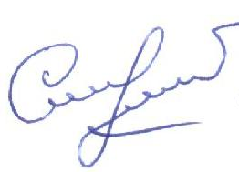
И.о. директора техникума: 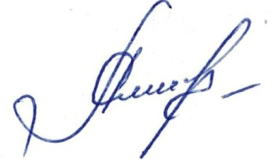 Н.А.Якимова

Исп. Шевлякова Л.А.

